Профилактика наркомании
Классный час на тему:
« Наркомания – беда, наркомания – путь в никуда!»
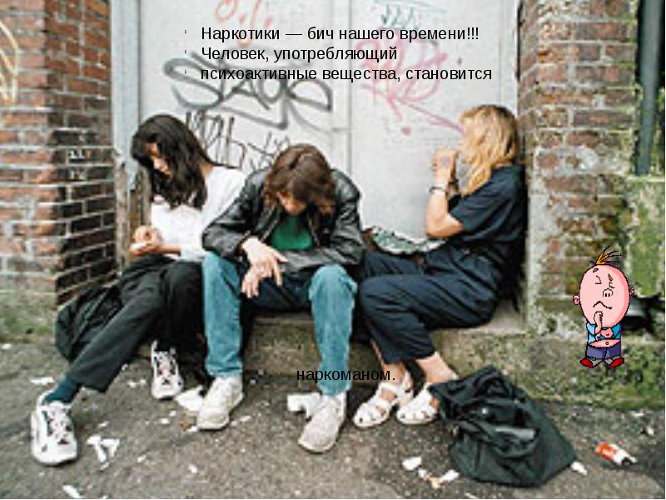
Пояснительная записка:
Наше сегодняшнее общество связано со многими проблемами: экономическими, политическими, отношениями между людьми, но есть и много проблем, которые имеют отношение к подросткам. Подростки – это будущее нашей великой страны, именно они будут управлять ей, когда они станут взрослыми и получат образование. Но они должны быть достойными гражданами своей страны. Мир подростка очень сложен и противоречив, подростки в современном мире имеют много своих проблем: часто их не понимают родители, возникают спорные конфликты, поэтому они ищут утешения на улице среди своих сверстников, начинают курить и выпивать, привыкают даже к наркотикам. Всё это пагубно влияет на их молодой организм и наркотики разрушают их жизнь. Этот классный час посвящён проблеме наркомании подростков, выясняем причины употребления наркотиков, сферу их влияния на молодые организмы. Всё учащиеся после такого обсуждения должны сделать вывод и сказать твёрдое: «НЕТ!» наркотикам.
Цель:
формирование представления учащихся о вреде наркотиков на человеческий организм;
Задачи:
1. познакомить учащихся с видами наркотических средств;
2. воспитывать негативное отношение к наркотикам;
3.выяснить причины употребления наркотиков подростками.
Ход классного часа:
1.Вступительное слово учителя.
Сегодняшним подросткам принадлежит будущее нашей страны. Именно они будут вершить её историю, управлять её экономикой. В нашей стране есть все условия для всестороннего развития личности подростка, формирования его правильного мировоззрения и отношения к окружающему миру. Но, к сожалению, в нашем обществе есть подростки, которые имеют пристрастие к алкоголю, наркотикам, курению и некоторые девушки в юном возрасте имеют нежелательную беременность. Все эти привычки разрушают нервную систему, здоровье и мировоззренческий мир. Особенно наркотики уносят жизни подростков, деградируют их личности. Поэтому я посвящаю этот классный час наркотикам.
Распространение этой болезни сегодня приняло характер социального взрыва, катастрофы. Наркомания - явление очень сложное, затрагивающее биологические, психологические, социальные и духовные основы человеческой жизни. Необходимо не только бороться с последствиями проблем, но и пытаться устранить их причины. Ведь понятно, что важно не только, образно говоря, вытаскивать из воды утопающих – надо учить людей плавать, и помогать им освоить меры осторожности в поведении на воде.
Итак, разговор пойдёт о наркомании.
Почему это беда? Почему это дорога в никуда?
2. Что такое наркотики? Какие бывают наркотики?
Учитель:
Наркомания – патологическое влечение к приему наркотических средств.
Термин "наркотик" происходит от греческого глагола "narkoo", что означает оцепенеть, сделаться нечувствительным. Наркотики–это ядовитые вещества и их соединения.
Основные группы наркотиков:
- Стимуляторы
- Галлюциногены
- Транквилизаторы
- Препараты конопли
- Опиаты
- Ингаляниты
Стимуляторы – вещества, стимулирующие центральную нервную систему. К ним отностятся: кокаин, эфедрин, кат.
Галлюциногены – наркотики, вызывающие зрительные и слуховые обманы (галлюцинации). К ним относятся: ЛСД – мескалин, экстази, димедрол и другие.
Транквилизаторы – лекарственные средства, подавляющие нервное напряжение и расстройство. К ним относятся: седуксен, элениум, нитрозепам,реланиум и другие.
Препараты конопли (вещества, получаемые из различных сортов конопли) вызывают гашишную наркоманию (гашишизм). К ним относятся: гашиш, анаша, марихуана, опий, героин, морфин,промедол и другие.
Стимуляторы – вещества, стимулирующие центральную нервную систему. К ним отностятся: кокаин, эфедрин, кат.
Галлюциногены – наркотики, вызывающие зрительные и слуховые обманы (галлюцинации). К ним относятся: ЛСД – мескалин, экстази, димедрол и другие.
Транквилизаторы – лекарственные средства, подавляющие нервное напряжение и расстройство. К ним относятся: седуксен, элениум, нитрозепам, реланиум и другие.
Препараты конопли (вещества, получаемые из различных сортов конопли) вызывают гашишную наркоманию (гашишизм). К ним относятся: гашиш, анаша, марихуана
тяжелую, широко распространенную опийную наркоманию, конкретно – героиноманию. К ним относятся: опий, героин, морфин, промедол и пр.
Ингаляниты – вещества, которые вводят в организм через дыхательные пути. К ним относятся бензин, растворители, клей «Момент», эфир, хлорэтил и другие.
Ингаляниты – вещества, которые вводят в организм через дыхательные пути. К ним относятся: бензин, растворители, клей «Момент», эфир, хлорэтил и другие.
3. Просмотр картинок.
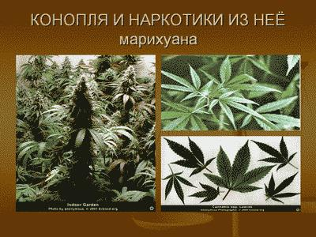
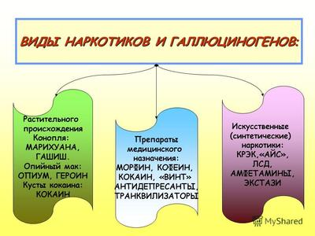
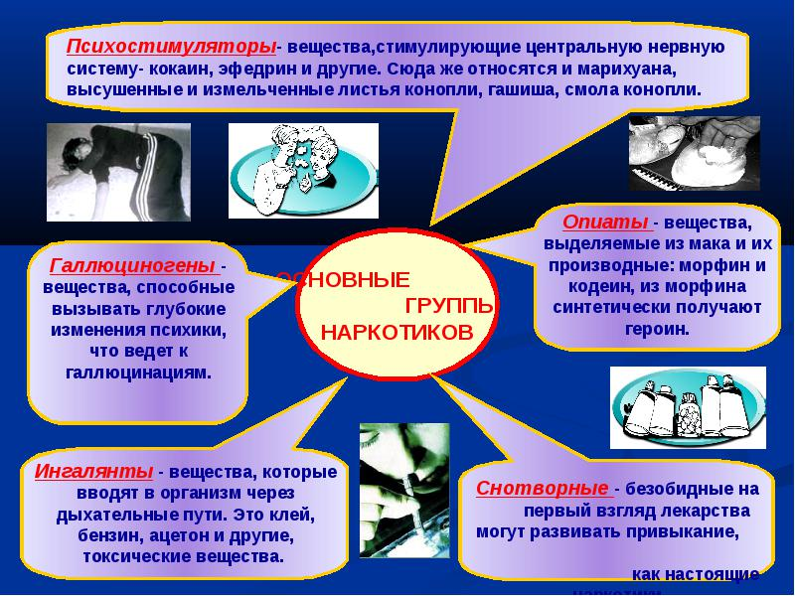
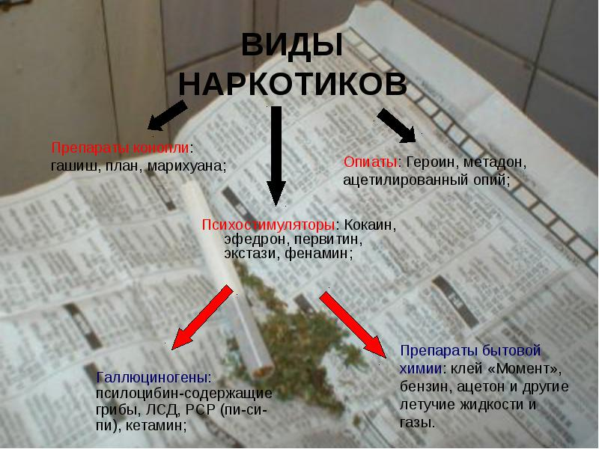
2. Как человек втягивается в употребление наркотиков? Кто становится наркоманом?
Ответы учащихся:
1. Дают пробовать в компании;
2. пробуют многие, чтобы поднять настроение и уйти от проблем;
3. чтобы стать более уверенными;
4. чтобы преодолеть застенчивость и т.д.
5.чтобы повзрослеть.
Учитель:
Условно процесс втягивание в употребление наркотиков можно разделить на несколько стадий: первая проба происходит, как правило, в группе сверстников по совету более «опытных», из стремления «быть как все», значительно реже – самостоятельно, из любопытства или по каким-то личным мотивам. Дальше наблюдается знакомство с разными видами наркотиков или так называемое «поисковое» поведение. Затем возникает групповая зависимость, т. е. наркотики употребляются только в определенных условиях, например в знакомой компании. Отсюда рукой подать до формирования психической зависимости – наркотик употребляется для того, чтобы вновь испытать наркотическое опьянение или улучшить настроение. И, наконец, неизбежно формируется физическая зависимость: наркотическое вещество включается в систему обмена веществ в организме. Подростки чаще и легче становятся наркоманами из-за неустойчивости обмена веществ и психики. Среди подростков наркоманами становятся те, кто избегает физических и психологических нагрузок, нуждается в притоке легкой развлекающей информации. Другой тип характера подростков-наркоманов проявляется в склонности к «сильным» ощущениям, наркотическое опьянение для них – способ «разрядиться». Еще одна категория подростков – те, кто любит покрасоваться перед сверстниками, быть в центре внимания. На самом деле, они нередко испытывают сильную неуверенность в себе и используют наркотик для повышения активности, преодоления страха. Стать наркоманом может как человек, имеющий наследственную предрасположенность в семье есть наркоманы), так и успешный и благополучный человек.Важную роль играет и возраст. В подростковом возрасте риск формирования наркотической зависимости наиболее высок.
Вы согласны со мной? Высказывания учеников.
3.Каковы же причины употребления наркотиков?
Учитель:
Молодой человек от 13 до 19 лет называется подростком. Быть подростком нелегко. Они хотят стать независимыми и выглядеть как взрослые. Многие подростки имеют своё хобби, особые интересы, обязанности. Они помогают им использовать энергию, но и реализовать свои амбиции. Однако, многие молодые люди равнодушны к учебе, общественной деятельности и так далее. И иногда нет людей, которые могут помочь им найти правильную дорогу. Это очень опасно, потому что эти молодые люди начинают искать легкий способ наслаждаться своей жизнью и стать взрослыми. Для начала они выбирают некоторые признаки поведения взрослого человека. Они начинают курить, пить и даже принимать наркотики. Они собираются вместе и им нравитсяничего не делать. Они тусуются в чужом месте, на улице или даже на чердаках домов. Они могут нападать на прохожих, драться на улицах, воровать вещи. Они становятся опасными не только для других, но и
для себя тоже. Самое страшное, когда подросток становится наркоманом – человеком, который имеет привычку принимать наркотики и становится зависимым от наркотиков до такой степени, что он не может без них обходиться. И эти проблемы очень серьезны сегодня. Общество пытается решить их. Существуют специальные центры по реабилитации наркозависимых молодых людей, но они не могут помочь всем. Многие молодые люди умирают потому, что невозможно их вылечить. Так что, родители, учителя, друзья должны сделать все, чтобы предотвратить такие трагедии.
Высказывания учеников:
1. проблемы в школе;
2. проблемы дома;
3. проблемы с друзьями;
4. плохая в школе успеваемость из – за прогулов;
5. плохие отношения между родителями дома.
Обсуждение по картинкам:
С чем согласны, с чем не согласны? Работа с таблицами.
Аргументы за: | Аргументыпротив:
1. | 1.
2. | 2.
3. | 3.
4. | 4.
5. | 5.

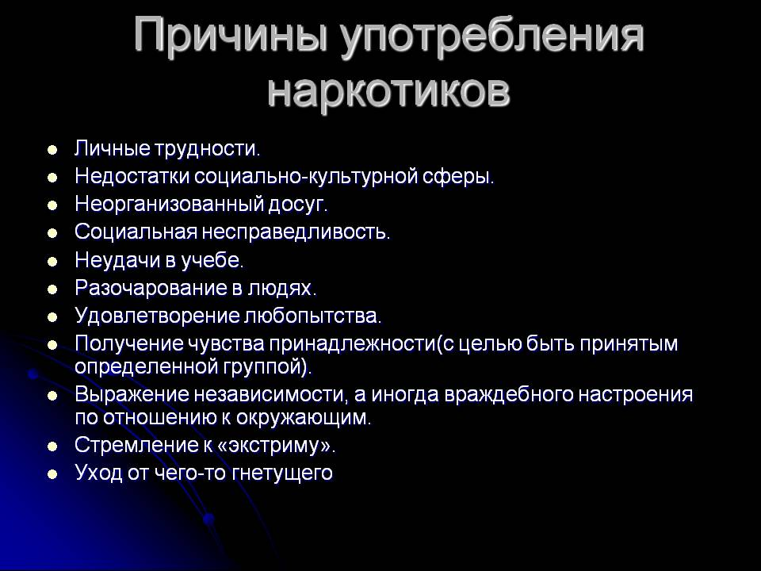
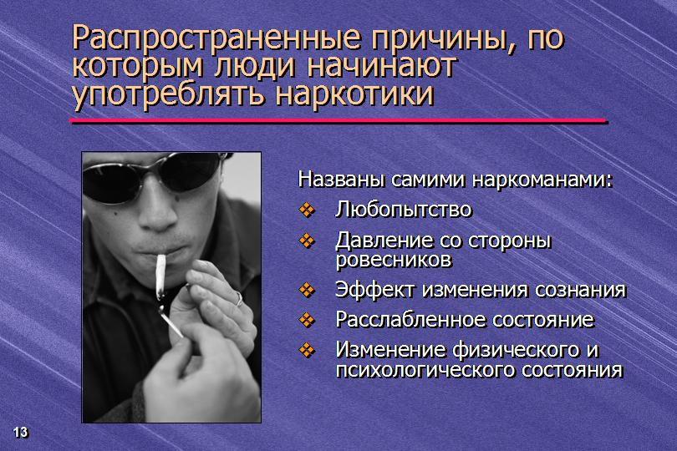

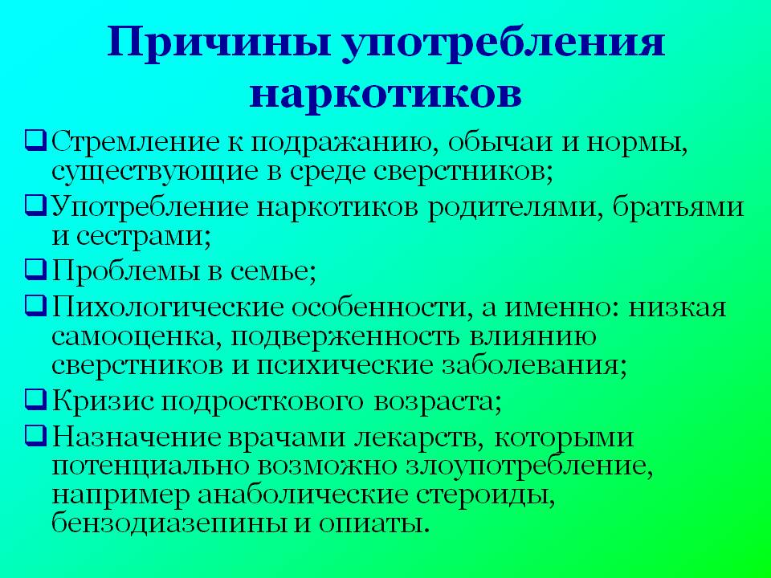
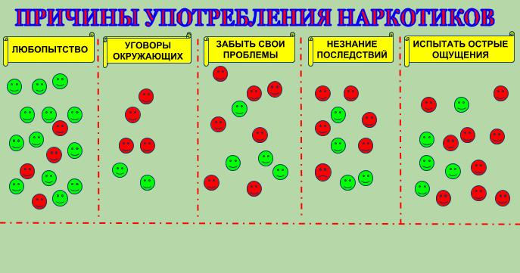
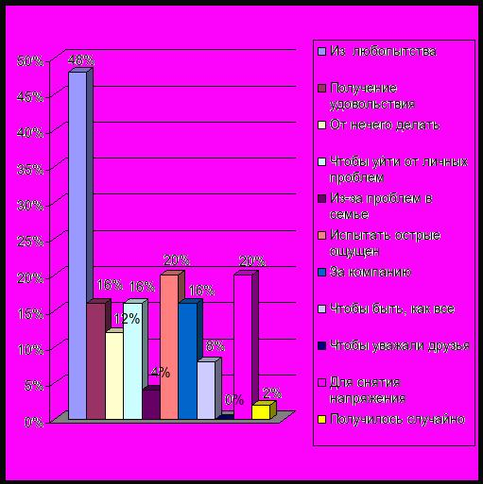

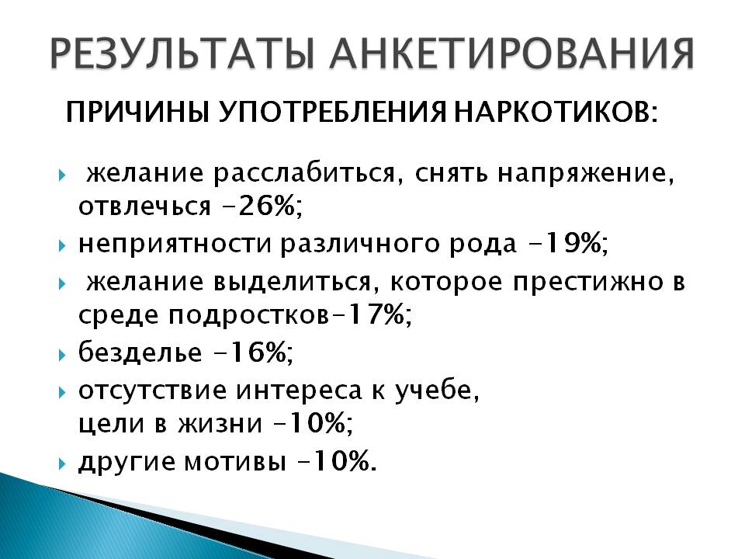
Анализ таблиц:
1.
2.
3.
И т.д.
Какая причина употребления наркотиков среди подростков главная и стоит на первом месте?
4.Влияние наркотиков на организм человека:
Учитель:
1. Характер и обычное поведение переменчивы. Настроение не стабильное, раздражение и агрессия возможна, потеря интереса к обычным занятиям разрушение привычного круга общения, полонапатии.
2. Люди становятся корявые, изменяется его внешний вид, его действия выглядят как состояние алкогольного.
3. Человек не может делать привычную работу, его внимание и память становятся слабыми.
4. Изменения речи, чистота и выразительность отсутствуют.
5. Чрезмерная жестикуляция, человек делает много движений, иногда бесцельное, царапин (чесать) нос или уши .Но ситуация может быть другой, когда желание быть в одиночестве, сонливость появляется в неподходящих местах и время.
6. Лживость, желание стать изворотливым.
7. Требование карманных денег.
8. Речь полна знаковых выражений.
9. Глаза красные и мутные, глаза слезятся, зрачки глаз становятся широкими или узкими, у них нет реакции на свет.
10. Частый кашель, чувство жажды, очень высокий аппетит, иногда отсутствие аппетита, наркоман хочет сладостей.
11. Кожа бледная, лицо, верхняя часть туловища красный.
12. Треки свежие мудак, большое сокращение типичных мест.
13. Открытие необычных ампул, порошков и таблеток.
14. Среди личных вещей, существуют различные химические вещества, растворы (раствор), реагенты (реактивы). Волосы, руки и одежда имеют неприятный запах.
15. Состояние человека не является стабильным: тошнота и понос являются типичными явлениями.
Вот как выглядят наркоманы:
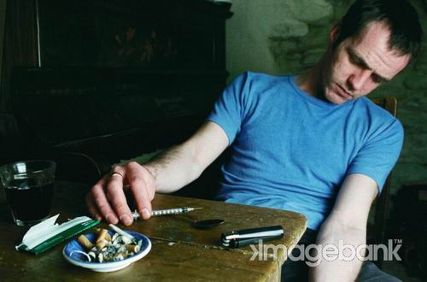

Вопросы к учащимся:
1. Вы видели когда - нибудь наркоманов?
2.Как они выглядят?
3.Как вы догадались, что он наркоман? По каким признакам?
4. Что вам сильно не понравилось в его поведении?
5. Предлагал ли он вам попробовать наркотик?
6. Пробовали или отказались?
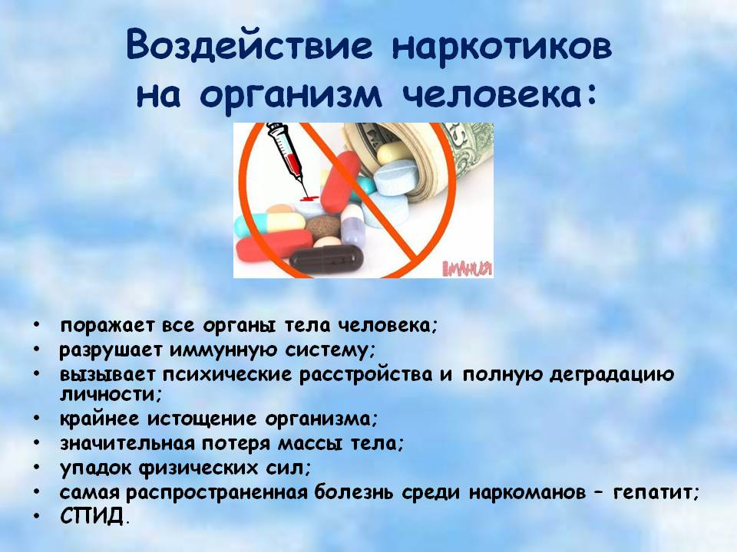
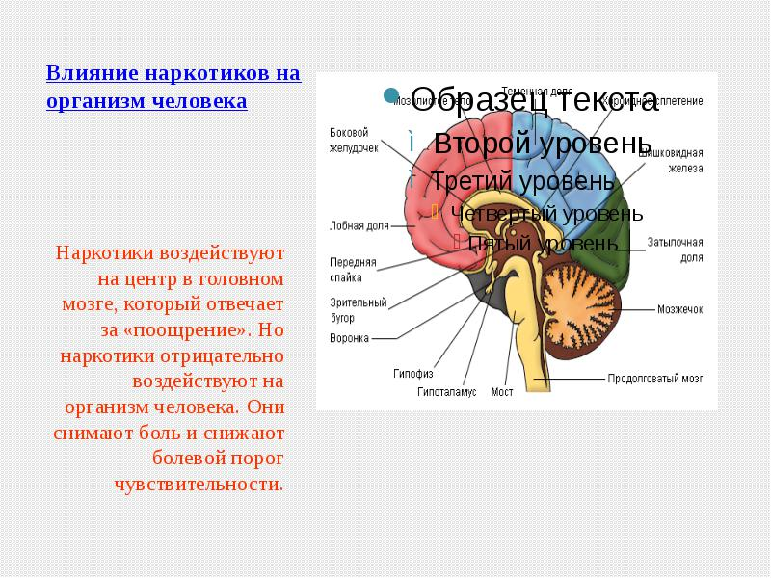
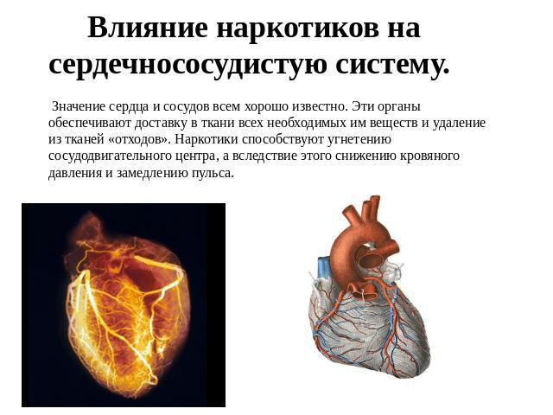
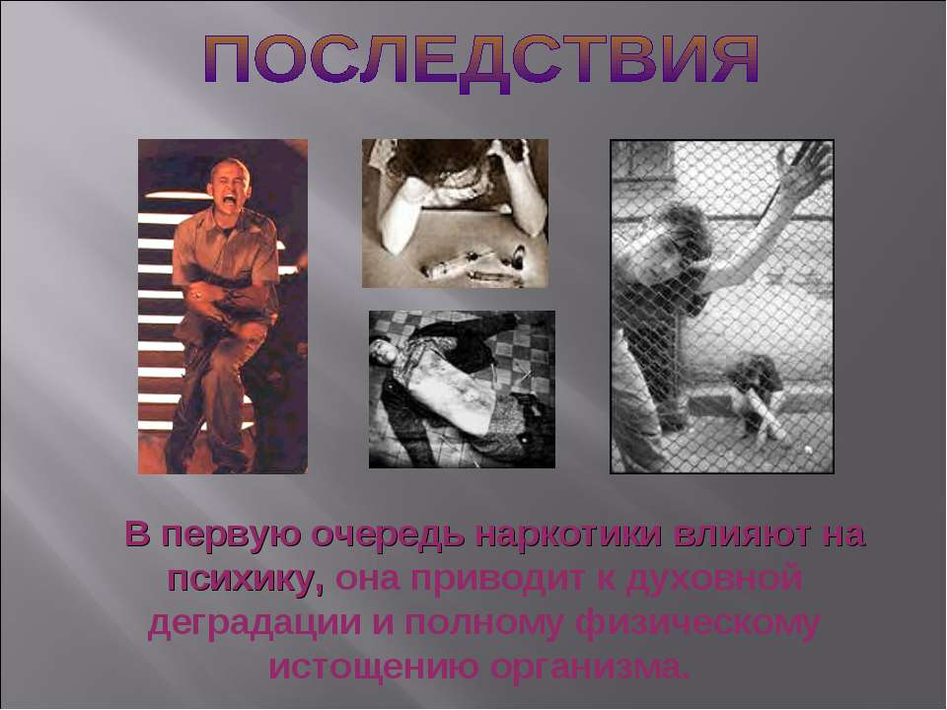
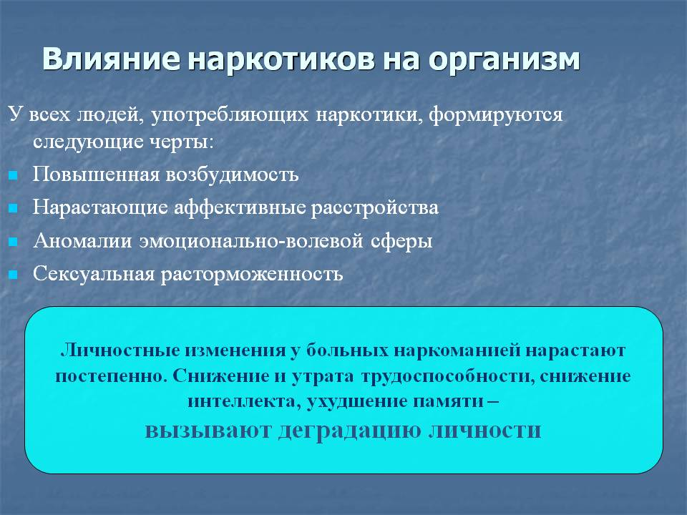

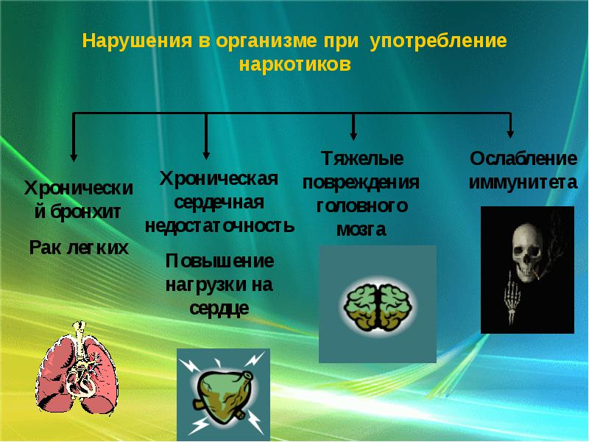
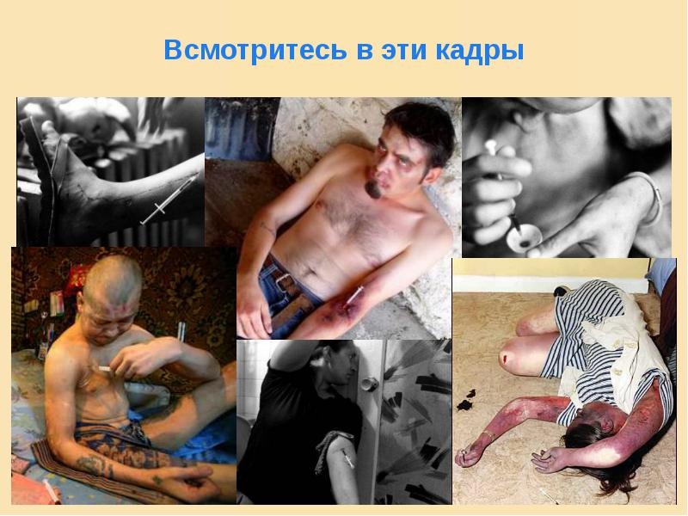
Вопрос к учащимся:
Итак: как разрушают наркотики человеческий организм?
Ответы учеников:
1.
2.
3.
4.

Что тебе говорят и предлагают? | Что тебе следует делать?
1.Тебеговорят: « Пробуйнаркотикиилинет» - это твой выбор. | Тебеследуетпонять –употреблять наркотики – означает отказаться от выбора, убежать от свободы, быть зависимым
2.Тебе говорят: «Ты всё должен попробовать в жизни» | Этонетак.Еслитыхочешьбытьсамимсобой, тебе не следует всё пробовать в жизни. Отрицательныйопыт не украсит твою жизнь, не обогатит твою душу.
3.Тебеговорят: « Рискуй! Если ты не будешь рисковать, ты не узнаешь о себе много» | Признавать себя – означает узнавать себя, узнать все свои ограничения. Наркотикиуменьшаюттвоивозможностиитынеспособенчто – либоделать.
4. Тебеговорят: « Естьлёгкиенаркотики, которыеневызываютпривычку» | Этонетак. Каждоесущество, котороеприноситудовольствие. Вызываетжеланиепопробоватьегоснова. Вскоре тебе понадобится дополнительная энергия. Твой мир будет без них пуст.
5. Тебеговорят: « Ктопробуетлёгкиенаркотики, тотначинаетколоться. Естьлюди, которыепользуютсянаркотикамивсюжизнь. | Действительно, но не стоит, риск слишком велик.
6. Тебеговорят: «Таблеткипомогаютлюдямрешатьпроблемы» | Тывэтоверишь? Существуютдругиеспособыуйтиотпроблем. Те, кто ищет выход в наркотиках, идут от одной проблемы к другой.
7. Тебеговорят: « Наркотикоткроетдверьвновыймир. Онобогатиттвоюжизньновымияркимикрасками» | Не будь глупым, иди в другой мир. Тывернёшьсяв пустоту.
8.Тебе говорят: «Наркотики раскрывают творческие возможности человека» | Пытайся понять: « Это запрещённый метод; наркотик обесценивает результат. Ондаётсовестьмногимлюдям. Наркотик только открывает дверь в другой пустой мир для того чтобы закрыть это перед твоими глазами.
9. Тебе говорят: « Тебе не надо платить за наркотики, только риск при покупках» | Тебе следует знать, что за употребление наркотиков ты будешь отвечать..
10.Тебеговорят: « Наркотики познакомят тебя с новыми друзьями» | Торговцы наркотиками могут найти тебя, им нужна компания, они хотят возложить на тебя ответственность за их бесполезную жизнь. Этодлянихоправдание, еслитысогласишьсяупотреблятьнаркотик. Я – неединственныйна «крючке».

Работа в парах. Опираясь на данную таблицу, выполните задание:
1. Одинпредлагаетвамнаркотики.
2. Второй должен отказаться, выдвинуть свои аргументы для отказа.
5.Чтение текста: « История жизни»

История Жизни - Выпускник программы Нарконон - Максим
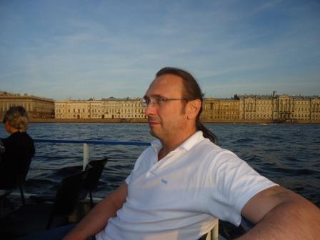
Хочу поделиться своим успехом, который заключается в том, что я смог найти в себе силы отказаться от наркотиков и научиться жить без них. 20 лет моей жизни прошли в мучительной борьбе с этим недугом. Я употреблял все: мак, марихуану, эфедрин, кислоту, позже героин, метадон, амфетамин, кокаин, бутерат. Были времена, когда я уже почти смирился с безысходностью своего положения, когда не видел никакой возможности что-либо изменить. В такие моменты «выручал» тюремный срок. Правда, он не решал проблемы, но была хоть какая-то передышка. В 2010 году настал самый критический момент. Без наркотиков я не мог даже встать с кровати, почистить зубы и т.д. Я хотел только одного – умереть. За эти 20 лет я потерял все – семью, уважение родных и близких, меня окружали такие, как я порочные, несчастные, ущербные духом люди. Мне было очень обидно за себя, я завидовал людям, которые ведут здоровую, созидательную жизнь. Желание прекратить жить, по-прежнему было, оставалось найти тех, кто поможет. Мне повезло, я нашел такую помощь в лице реабилитационного центра Нарконон. Программа этого центра помогла мне обрести вновь истинные жизненные ценности, ощутить свою причастность к тому, что происходит вокруг и жизнь в целом. Меня себя в лучшую сторону, мы меняем мир, делая его лучше и это наше наследие будущему поколению. Спасибо программе Нарконон.
6. Обсуждение прочитанного текста.
Что потерял Максим, употребляя наркотики?
Какие чувства он испытывал?
Кто ему помог справиться со страшным недугом?
Что ещё может помочь наркоману?
Кудавела «Дорога» Максима?

7.Языкнаркоманов.
Учитель:
Много лет назад наш великий русский поэт писал о силе русского языка: « как велик и богат наш русский язык!». Это действительно так. С помощью русских слов мы можем выражать разные чувства человека: злость, счастье, разочарование, отчаяние, раздражение, беду и т.д. А вот какие слова используют наркоманы, чтобы выражать свои мысли.
Приход - кратковременныеприятныеощущения.
Удар - «толчок» после введения наркотика.
Ширево - наркотический препарат , приготовленный для употребления.
Машина, баян - шприц.
Ломка - синдром лишения наркотика.
Яма, дыра – место, где приобретается наркотик.
Посадить на иглу - приучить к внутривенному введению наркотика.
Вмазаться - ввести наркотическое средство.
Спрыгнуть - прекратить употребление наркотика.
Варщик - человек, умеющий приготовить наркотик.
Фугать, фугануть - выкурить папиросу с наркотиком
Трава- растения конопли
Баш - количество наркотика
Побочки - побочные явления, связанные с приемом наркотика
Прет - состояние наркотического опьянения
Химка - конопля, обработанная растворителем для увеличения силы действия наркотика
Заморочки - действия наркомана в состоянии наркотического опьянения.
Ответьте на вопрос:
Что вы думаете о словаре наркоманов? Гдеониегоиспользуют?
8. Стихи о наркомании:
1.Купил для себя, а не для народа, точно получишь за это три года!
2. Растил, поливал, удобрял коноплю,
Мечтал стать богатым уже к ноябрю,
А в результате деточка,
У дяди небо в клеточку.
3.Кто двери притона юнцам отворит,
Тот сам за это в тюрьму угодит.
4.Склонял он других потреблять наркоту,
Поехал не в Крым он, а в Воркуту,
И не в санаторий - дышать там озоном,
А за «колючку в холодную зону.
5. Скажи ты наркотикам твёрдое «Нет!»,
Ведь в жизни есть множества радостей свет.
6.Сдал наркоту добровольно-
Можешь теперь спать спокойно.
7.Помог раскрыть о наркотиках дело-
Тогда о тюрьме забываешь ты смело!
8.Сам произвёл, сделал посылку-
Лет эдак на восемь отправиться в ссылку.
9.На фабрике наркотиков хочешь миллион нажить?
Можешь о свободе на 20 лет забыть!
9.В чём же конкретно заключается социальная опасность, вред наркомании?
Во-первых, наркоманы плохие работники, их трудоспособность, физическая и умственная, снижена, все помыслы, доминанта связаны с наркотиками – где и как его добыть, употребить.
Во-вторых, наркомания наносит большой материальный и моральный ущерб, являясь причиной несчастных случаев на производстве, на транспорте, в быту, причиной травматизма и заболеваемости, различных правонарушений.
В-третьих, наркоманы создают невыносимые условия для своей семьи, отравляя её своим присутствием, поведением, лишая средств к существованию, совершают тяжёлое преступление по отношению к потомству.
В-четвёртых, наркоманы, деградируя физически и морально, являются обузой для общества, втягивают в этот порок других людей, в первую очередь молодёжь, а затем преждевременно погибают.
В-пятых, употребление наркотических средств безнравственно.
В-шестых, наркологическая болезнь во всех её видах – социально опасное психическое заболевание, угрожающее самому будущему нации, благополучию и здоровью населения всего государства.
10.Тестирование:
1. Что такое наркомания?
а) болезнь
в) вредная привычка
с) преступление
2. Почему подростки употребляют наркотики?
3. Есть ли оправдание у тех, кто принимает наркотики?
4. Как ты относишься к наркоманам?
а) ненавидишь. с) жалеешь
в) равнодушен д) что-то другое
5. Приведите 4 – 5 самых сильных аргументов в пользу отказа от наркотиков. ·
6.Твой друг принимает наркотики. Как тебе вести себя с ним:
а) бороться с его привычкой; б) продолжить общаться с таким, какой он есть; в) прекратить общение с ним? 7. Нужно ли проблемами наркомании заниматься на государственном уровне или это проблема самого человека и его близких?
а) Да, т. к. государство должно заботиться о своём народе, следить за тем, чтобы наркотики не перевозились через границу. б) Да, т.к. наркоманы представляют угрозу для общества и не в состоянии сами справиться со своей проблемой. Именно государство должно создавать реабилитационные центры и ужесточить контроль зараспространением наркотиков. в) Нет, т.к. человек сам должен заботиться о своём здоровье.
11. Заключительная часть:
Учитель:
«Наркомания – это беда! Дорога ведёт в никуда». Мы доказали это с помощью использованных материалов. Человек рождён для того, чтобы жить, нельзя уничтожать свою жизнь. Надо бороться!

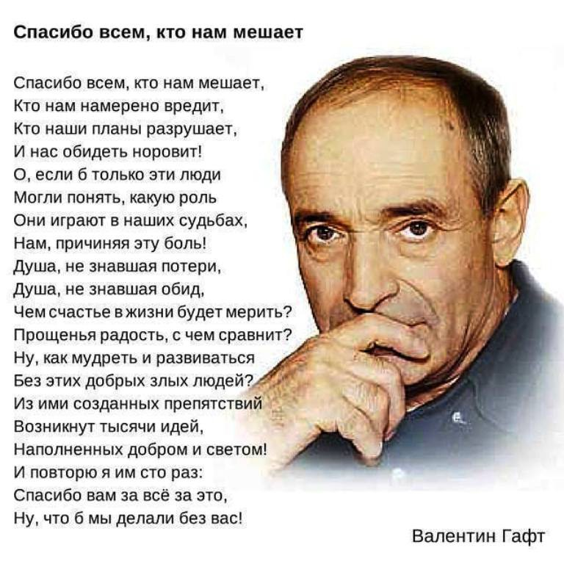
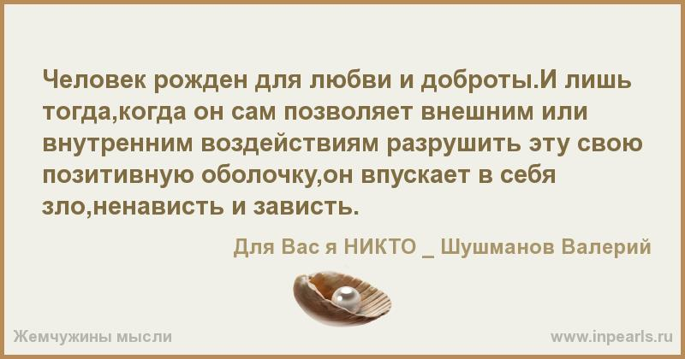
Ученики читают стихи:
1.Ты есть, я есть, он есть,
А жизнь у каждого своя.
И ей цена - достоинство и честь!
Есть возраст переходных лет
Какой бы сложной не была она.
Для многих начинается рассвет,
А кто-то погружается во тьму.
Ты есть, я есть, он есть,
Лишь вместе мы сумеем зло пресечь
И сохранить достоинство, чтоб жить.
2.Мы родились для того, чтобы жить,
Может, не стоит планету губить?
Есть кроме «ДА», и получше ответ,
Скажем, ребята, наркотикам «НЕТ»!
Заключительное словоучителя:
Каждый человек – хозяин своей судьбы. Всего можно достичь, если поставить себе в жизни цель и твердо идти к этой цели. Хорошим помощником на этом пути станет здоровый образ жизни, гигиена, спорт, общение с природой, хорошие и верные друзья. В вашей жизни не должно быть места наркотикам! ВЫ СОГЛАСНЫ! Я очень надеюсь, что вы сможете сказать НЕТ, как бы вас не уговаривали.
